iOS bağlantı ayarı için aşağıdaki adımlar izlenmelidir.
1-) Ayarlar –> Genel -> Profil sekmesinin altında mevcut “KLU_PERSONEL” veya “KLU_OGRENCİ” profili varsa silinmelidir.
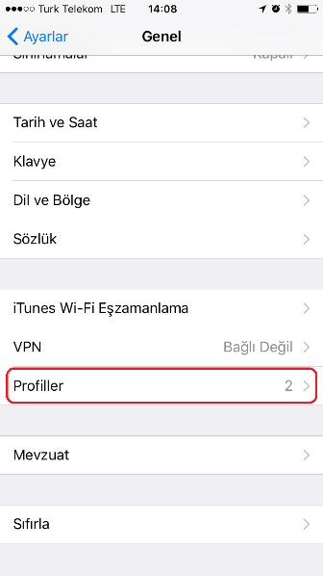
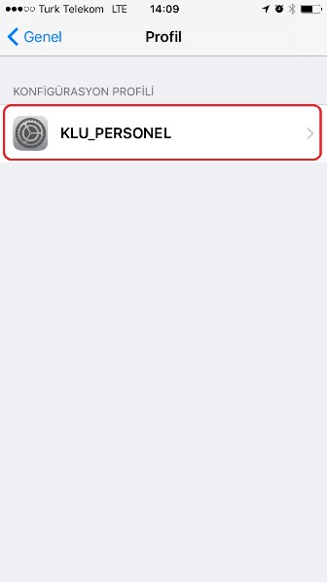
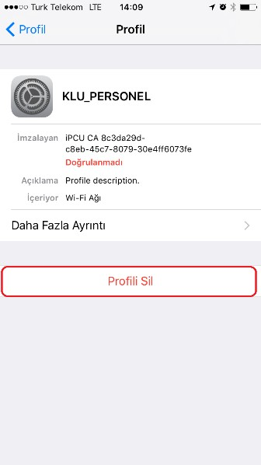
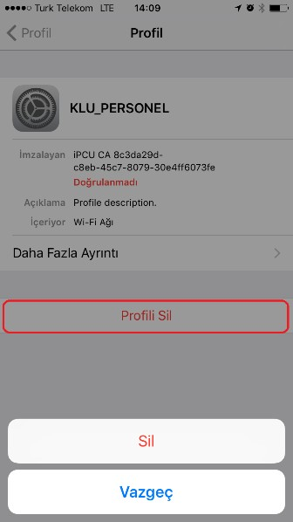

2-) Daha sonra Ayarlar -> Wifi sekmesinden “KLU_MISAFIR” ağına bağlanarak personel için “KLU_PERSONEL.mobileconfig”, öğrenci için
“KLU_OGRENCI.mobileconfig”, dosyasını (Safari tarayıcısıyla) indiriniz.
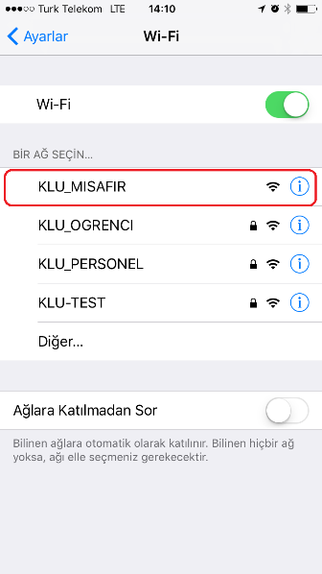
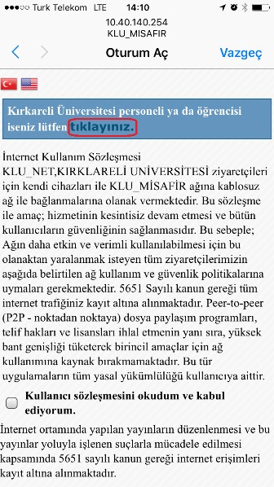
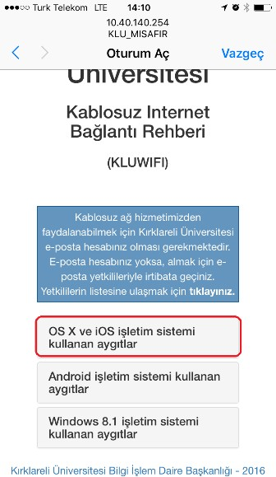
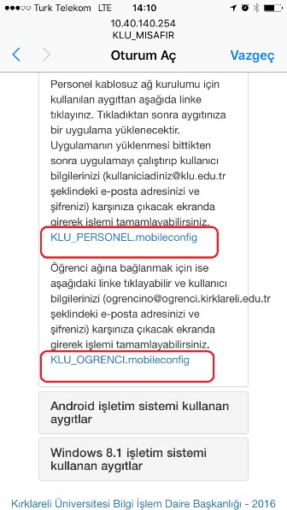
3-) İndirdiğimiz dosyadaki profili yüklüyoruz. Kullanıcı adı bölümüne kurumsal mail adresinizi, parola kısmına da mail adresinizin şifresini giriniz.
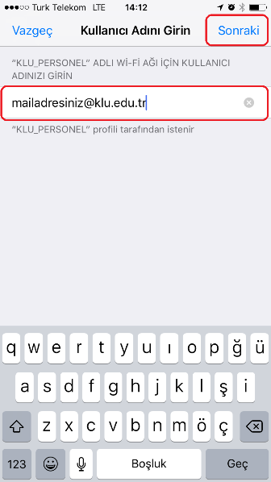
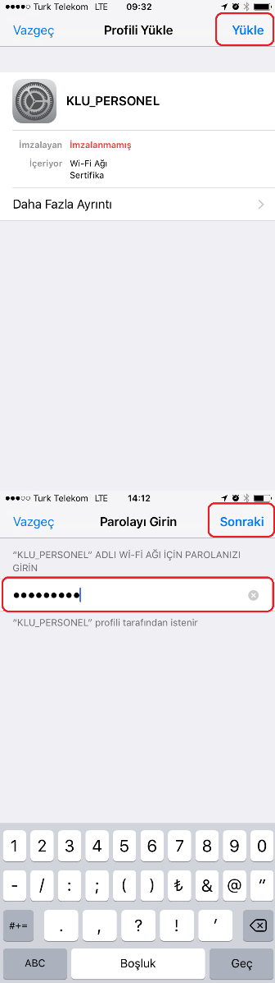
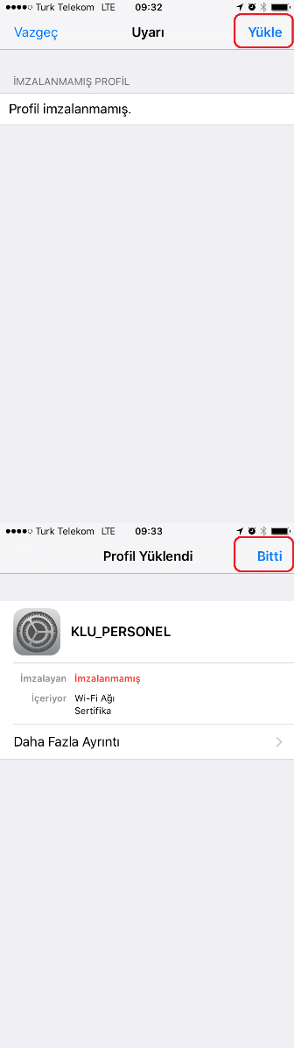

4-) Son olarak Ayarlar -> Wifi sekmesinden personel için “KLU_PERSONEL”, öğrenci için “KLU_OGRENCI” ağına bağlanınız.

